SANEX, společnost s ručením omezeným
Šlikova 133, 460 07 LIBEREC

Technické služby města Liberec p.o.
Erbenova 376
460 08 Liberec 8
Tel.: +420 604 295 428
E-mail: krsek.daniel@tsml.cz
Vyřizuje: Vladimír Svoboda
Tel.: 606 606 631
Datum: 23.4.2021
Věc: Objednávka — celoroční na rok 2021

Objednáváme u Vás asfaltování povrchů dle požadavků firmy SANEX s.r.o.
Upřesnění bude provedeno vždy telefonicky.
Děkuji
SANEX, společnost s ručenim omezenýľô
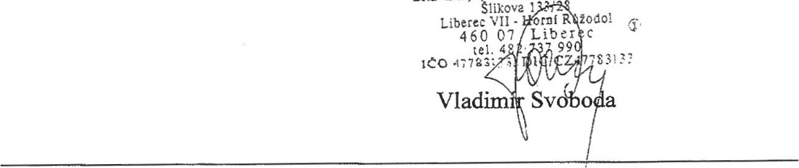Slikova
TEL. 602785262 DIČ - IČO Registr. OR - Kr. soud Ústí n.L. Bankovní spojení: ČSOB Liberec CZ47783133 oddíl C, vložka 4026 č.Ĺ 276682866/0300 e-mail: sanex.liberec@semam.cz

